Гуманитарный проект государственного учреждения “Раковский психоневрологический дом – интернат для престарелых и инвалидов”
- Наименование проекта: Изготовление проектно – сметной документации по строительству нового здания с хозяйственным блоком, административными помещениями, кабинетов для абелитации и реабилитации проживающих .
“Всё в наших руках”
- Срок реализации проекта: 2025
- Организация заявитель, предлагающая проект: ГУ “Раковский психоневрологический дом-интернат для престарелых и инвалидов”
- Описание проекта: Государственное учреждение «Раковский психоневрологический дом – интернат для престарелых и инвалидов» является государственным учреждением социального обслуживания системы Министерства труда и социальной защиты Республики Беларусь, деятельность которого осуществляется в форме стационарного социального обслуживания и направлена на организацию и оказание социальных услуг гражданам, которым в соответствии с законодательством предоставляются специальные жилые помещения государственного жилищного фонда в психоневрологических домах-интернатах для постоянного или временного, в том числе краткосрочного, проживания.
В настоящее время в учреждении отсутствуют свободные площади для организации спортивных занятий, занятий по трудотерапии, в кружках и мастерских,оказание психологической помощи. Такого рода занятия крайне важны для лиц, страдающих психическими заболеваниями. В новом здании планируется сделать хозяйственный блок (цокольный этаж) с помещениями для стирки и обработки мягкого инвентаря. Эти помещения позволят нам качественно проводить санитарно – эпидемиологические мероприятия в доме – интернате, а также будет являться местом хранения мягкого инвентаря.
- Цели проекта:
- социально-трудовая реабилитации проживающих, которая позволит создать условия для адаптации и социализации проживающих, улучшения их психического состояния и качества жизни.
- улучшение качества условий обслуживания проживающих дома-интерната;
- создание эмоционально-благоприятных условий пребывания подопечных в учреждении;
-улучшение качества проведения санитарно-гигиенических процедур;
-профилактика кожных заболеваний;
-улучшение качества стирки и хранения нательного и постельного белья;
-профилактическая обработка мягкого инвентаря в дезинфекционной камере.
- Задачи, планируемые к выполнению в рамках реализации проекта:
-создание комфортных условий для организации деятельности пожилых и инвалидов на базе дома-интерната;
- организация продуктивного использования свободного времени пожилых граждан и инвалидов;
- участие лиц с ограниченными возможностями в посильном труде, реализация их творческого потенциала. Профилактика деменции;
-привлечение внимания общественности к проблемам и потребностям пожилых граждан и инвалидов;
- обеззараживание и обработка , постельных принадлежностей, белья, верхней одежды, обуви.
- Целевая группа: подопечные дома-интерната
- Краткое описание мероприятий в рамках проекта:
В здании будут размещены спортивный и тренажерный мини-залы, кабинет психологической помощи, библиотека и актовый зал, комнаты для кружковой работы и трудовые мастерские, которые будут посещать проживающие во время занятий трудотерапией, проведения досуга, административные помещения. Хозяйственный блок с дезинфекционной камерой и прачечной.
- Общий объем финансирования (в долларах США):
Средства донора: 153856
Софинансирование: ------
- Место реализации проекта (область/район, город): 222365 Минская область, Воложинский район, а.г.Раков , ул. А.Бестужева,68
- Контактное лицо: Ментюк Алена Игнатьевна, исполняющая обязанности директора ГУ “Раковский психоневрологический дом-интернат для престарелых и инвалидов”
- Рабочий телефон 80177248001;
- E-mail:rakov.dom-internat@yandex.by
Будем рады сотрудничеству!  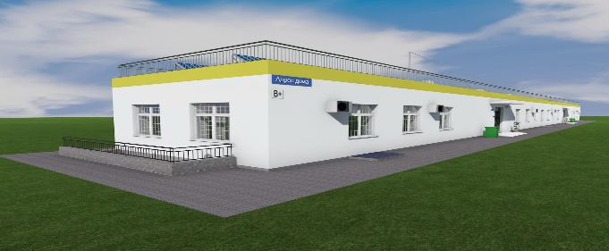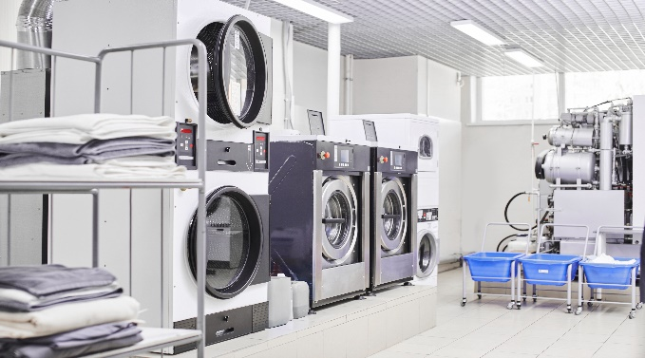 | 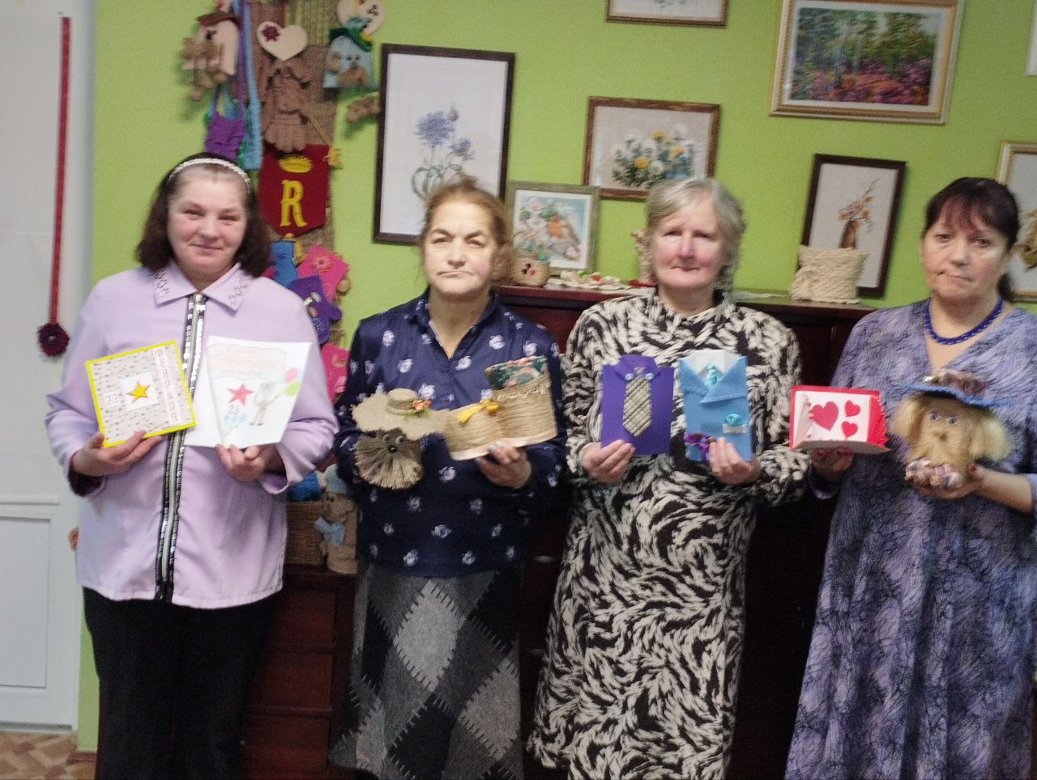
 | 